《中国篆刻艺术欣赏与临摹》本科课程教学大纲

一、课程基本信息
课程名称 | 中国篆刻艺术欣赏与临摹
 | Appreciation and Copying of Chinese Seal Engraving Art
课程代码 | 2138143 | 课程学分 |  | 2
课程学时 | 32 | 理论学时 | 8 | 实践学时 |  | 24
开课学院 | 教育学院（通识教育学院） | 适用专业与年级 |  | 全校学生
课程类别与性质 | 综合素质选修课 | 考核方式 |  | 考查课
选用教材 | 《中国书法史》朱天曙著，中华书局，2024版，《极简中国篆刻史》李刚田著，重庆出版社，2023年版。 |  |  | 是否为  马工程教材 |  | 否
先修课程 | 无
课程简介 | 本课程是面向我校全体学生开设的一门综合素质选修课。从知识层面来看，大学生对于篆刻课没有基础积累，需要从篆刻的基础内容开始学习。从心理层面来看，大学生的身心发展，观察判断能力、思维能力、知识迁移能力等已逐渐成熟，均有独特的学习习惯，对手部细节运动的控制意识已形成。  对此，选用的是2024年中华书局的由朱天曙主编的《中国书法史》作为课程理论部分教材，以李刚田主编的《极简中国篆刻史》为实践部分教材。使学生了解篆刻艺术的历史、发展、流派和风格，掌握篆刻艺术的基本理论知识。掌握篆刻的基本技法，包括用刀方法、篆刻类型等，并能进行简单的篆刻临摹创作。提高学生的篆刻鉴赏能力，能够正确评价和分析篆刻作品的艺术价值。从而达到赓续精神血脉的文化自信，促进学生增强家国情怀的思想情感。
选课建议与学习要求 | 1. 对中国篆刻艺术感兴趣的学生选课  2. 专业不限  3. 人数限制：30人（鉴于课程具有实践性特点）
大纲编写人 | 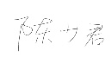（签名） |  | 制/修订时间 |  | 2024年6月
专业负责人 | 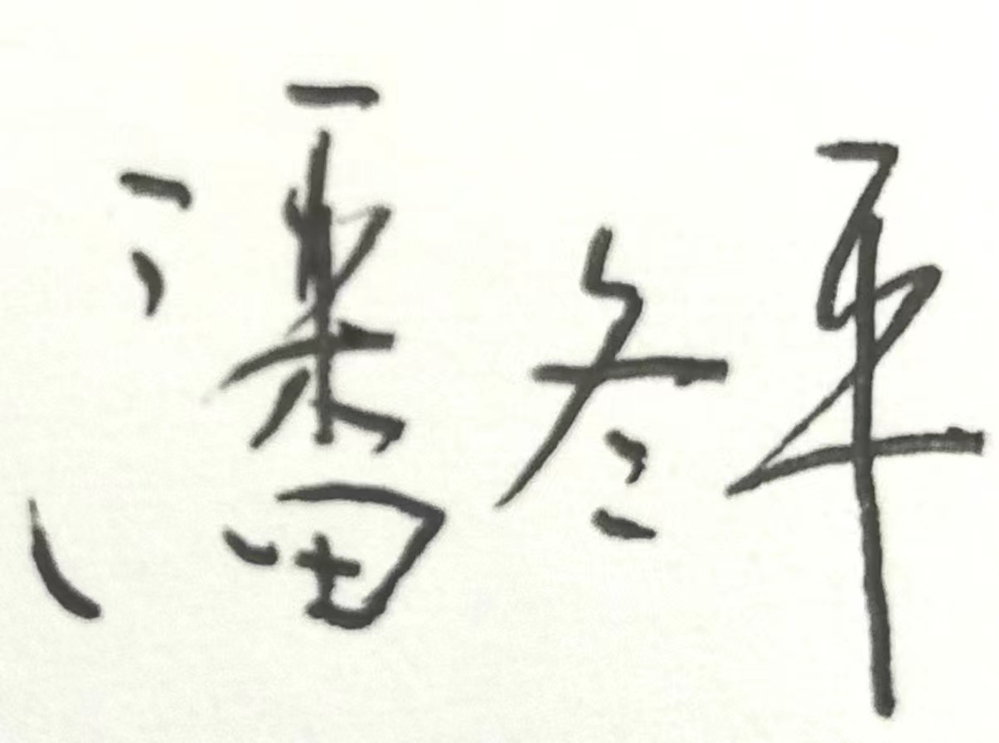（签名） |  | 审定时间 |  | 20240905
学院负责人 | 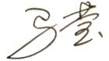（签名） |  | 批准时间 |  | 20240905

二、课程目标与毕业要求

（一）课程目标
类型 | 序号 | 内容
知识目标 | 1 | 使学生了解篆刻艺术的历史、发展、流派和风格，掌握篆刻艺术的基本理论知识。
技能目标 | 2 | 能够掌握篆刻的基本技法，包括用刀方法、篆刻类型等，并能进行简单的篆刻临摹创作。
 | 3 | 能够表现出篆刻艺术独有的金石气和入印文字的印化。
素养目标  (含课程思政目标) | 4 | 提高学生的篆刻鉴赏能力，能够正确评价和分析篆刻作品的艺术价值。

（二）课程支撑的毕业要求
LO1品德修养：拥护党的领导，坚定理想信念，自觉涵养和积极弘扬社会主义核心价值观，增强政治认同、厚植家国情怀、遵守法律法规、传承雷锋精神，践行八字校训，积极服务他人、服务社会、诚信尽责、爱岗敬业。
① 爱党爱国，坚决拥护党的领导，热爱祖国的大好河山、悠久历史、灿烂文化，自觉维护民族利益和国家尊严。
LO4自主学习：能根据环境需要确定自己的学习目标，并主动地通过搜集信息、分析信息、讨论、实践、质疑、创造等方法来实现学习目标。
- 能根据需要确定学习目标，并设计学习计划。
LO5健康发展：懂得审美、热爱劳动、为人热忱、身心健康，耐挫折，具有可持续发展的能力。
③懂得审美，有发现美、感受美、鉴赏美、评价美、创造美的能力。

（三）毕业要求与课程目标的关系
毕业要求 | 指标点 | 支撑度 | 课程目标 | 对指标点的贡献度
LO1 |  | M | 4.感受中国篆刻艺术的博大精深，赓续精神血脉的文化自信。通过介绍中国篆刻艺术的特点与人文精神，促进学生增强家国情怀。 | 100%
LO4 |  | H | 1.了解篆刻艺术发展的文化背景及风格特点。通过学习，对篆刻艺术所推崇的“金石气”的文化内涵有所了解。 | 50%
 |  |  | 2.能够掌握篆刻的基本技法，包括用刀方法、篆刻类型等，并进行简单的篆刻临摹创作。 | 50%
LO5 |  | H | 3.提升篆刻鉴赏能力，能够正确评价和分析篆刻作品的艺术价值。 | 100%

三、课程内容与教学设计

（一）各教学单元预期学习成果与教学内容
第一单元 中国篆刻艺术的文化背景及风格特点（2课时）
教学目标：了解中国篆刻艺术的文化背景及特征。
教学重点：知道中国篆刻艺术的文化背景和风格特点。
教学难点：理解中国篆刻艺术风格特点及历史成因。
预期学习成果：了解中国篆刻艺术特点。
一、导入新课
1.提问学生对中国篆刻艺术有多少了解？
二、新课讲授
1.讲解中国篆刻艺术的文化背景、风格特征等相关理论知识。
2.通过具体篆刻作品的观赏与风格特征的分析，使学生充分感受到了篆刻艺术的魅力。
三、师生互动
1.教师对不同风格的篆刻艺术的具体分析、审美特点的解读，并进行作品的分辨与理解，进而激发他们爱好篆刻的兴趣以及主动参与篆刻练习的热情。
四、课堂总结
1.归纳本堂课程的主要内容，答疑解惑。
第二单元 历代篆刻艺术流派与风格，著名篆刻家的艺术成就（2课时）
教学目标：了解历代篆刻艺术流派与风格，著名篆刻家的艺术成就。
。
教学重点：知道历代篆刻艺术流派与风格，著名篆刻家的艺术成就。
教学难点：把握历代篆刻艺术流派与风格，著名篆刻家的艺术成就。
。
预期学习成果：明白历代篆刻艺术流派与风格，著名篆刻家的艺术成就。
一、新课导入
1.老师简单介绍历代篆刻艺术流派与风格特点。
二、新课讲授
1.讲授历代篆刻艺术流派与风格，线条质感等及相关理论知识。
2.讲授著名篆刻家的艺术成就及代表作。
3.老师带领学生一起欣赏并分析。
三、巩固加强
1.学生练习，老师根据学生问题给予逐个指导、纠正。
2.带领把握历代篆刻艺术流派与风格，著名篆刻家的艺术成就。
四、课堂总结
1.归纳学生在本节训练过程中易出现的问题，答疑解惑。
第三单元 篆刻技法训练（6课时）
教学目标：了解篆刻基本技法。
教学重点：篆刻工具与材料介绍，篆刻用刀方法。
教学难点：篆刻类型与技法。
预期学习成果：对篆刻基本技法在实践中具体体现。
一、新课导入
1.老师介绍篆刻基本技法。
二、新课讲授
1.讲授篆刻基本技法的动作要领及相关理论知识。
2.将篆刻基本技法解示范教学，通过直观演示法亲自示范并强调动作要领，更加直观且具体化的加深学生对新知识的理解。
3.老师带领学生一起练习动作组合，完毕后学生分组练习。
三、巩固加强
1.学生练习，老师根据学生问题给予逐个指导、纠正、强调动作规范性。
2.带领学生进行简单的训练和融合。
四、课堂总结
1.归纳学生在本节训练过程中易出现的问题，答疑解惑。
第四单元 汉印临摹（汉官印、汉私印、汉玉印等）（6课时）
教学目标：了解汉印的基本类型与临摹。
教学重点：重点讲解汉印的基本类型。
教学难点：汉印的基本类型的风格区分与临摹。
预期学习成果：对汉印的基本类型的风格区分与临摹实践。
一、新课导入
1.老师介绍。
二、新课讲授
1.讲授汉印的基本类型与临摹，及相关理论知识。
2.将汉印的基本类型分解示范教学，通过直观演示法亲自示范动作要领，更加直观且具体化的加深学生对新知识的理解。
3.老师带领学生一起练习，完毕后学生分组练习。
三、巩固加强
1.学生分组练习，老师根据学生问题给予逐个指导、纠正、强调动作规范性。
2.带领学生通过汉印的基本类型与临摹的讲解与练习，训练整体协调性。
四、课堂总结
1.归纳学生在本节训练过程中易出现的问题，答疑解惑。
第五单元 古玺印临摹（8课时）
教学目标：了解古玺印的基本特点。
教学重点：知道古玺印的结体特征。
教学难点：理解 古玺印的结体特征。
预期学习成果：学会古玺印的写法与篆刻技巧。
一、新课导入
1.老师介绍古玺印的特点。
二、新课讲授
1.讲授古玺印篆刻的动作要领及相关理论知识。
2.将古玺印分解示范教学，通过直观演示法亲自示范，更加直观且具体化的加深学生对新知识的理解。
3.老师带领学生一起练习组合，完毕后学生练习。
三、巩固加强
1.学生练习，老师根据学生问题给予逐个指导、纠正、强调动作规范性。
2.带领学生临摹经典古玺印，体会融合的整体感。
四、课堂总结
1.归纳学生在本节训练过程中易出现的问题，答疑解惑。
第六单元 明清流派印临摹（8课时）
教学目标：把握明清流派印的不同风格特点。
教学重点：搜寻明清流派印的经典范例。
教学难点：把握不同流派印的风格特征。
预期学习成果：呈现某一家流派印的临摹作品。
一、新课导入
1.课前简单回顾基本篆刻技法等。
二、巩固加强
1.讲授具体字型的特点并训练。
2.将多字组合示范并训练。
3.带领学生进行整体作品训练。
4.完成作品，钤印。
四、课堂总结
1.归纳学生在本节训练过程中易出现的问题，答疑解惑。

（二）教学单元对课程目标的支撑关系
课程目标  教学单元 | 1 | 2 | 3 | 4
第一单元 中国篆刻艺术的文化背景及风格特点 | √ |  |  | √
第二单元 历代篆刻艺术流派与风格，著名篆刻家的艺术成就 | √ | √ | √ | √
第三单元 篆刻技法训练 | √ | √ | √ | √
第四单元 汉印临摹（汉官印、汉私印、汉玉印等） | √ | √ | √ | √
第五单元 古玺印临摹 | √ | √ | √ | √
第六单元 明清流派印临摹 | √ | √ | √ | √

（三）课程教学方法与学时分配
教学单元 | 教与学方式 | 考核方式 | 学时分配
 |  |  | 理论 | 实践 | 小计
第一单元 中国篆刻艺术的文化背景及风格特点 | 直观演示法  讲授法  学生练习讨论 | 现场点评考查 | 1 | 1 | 2
第二单元 历代篆刻艺术流派与风格，著名篆刻家的艺术成就 | 直观演示法  讲授法  学生练习讨论 | 现场点评考查 | 1 | 1 | 2
第三单元 篆刻技法训练 | 直观演示法  讲授法  学生练习讨论 | 现场点评考查 | 2 | 4 | 6
第四单元 汉印临摹（汉官印、汉私印、汉玉印等） | 直观演示法  讲授法  学生练习讨论 | 现场点评考查 | 1 | 5 | 6
第五单元 古玺印临摹 | 直观演示法  讲授法  学生练习讨论 | 现场点评考查 | 2 | 6 | 8
第六单元 明清流派印临摹 | 直观演示法  讲授法  学生练习讨论 | 现场点评考查 | 1 | 7 | 8
合计 |  |  | 8 | 24 | 32

四、课程思政教学设计
“树文化自信、增家国情怀、感马哲美育”。
树文化自信：每节课程的讲授中，通过篆刻艺术的风格特征，使学生能生动的感受中国篆刻艺术的博大精深，赓续精神血脉的文化自信。
增家国情怀：在讲授中，介绍篆刻艺术形成原因及特点，促进学生增强家国情怀。
感马哲美育：坚持人民至上，运用“艺术源于生活、高于生活”的马克思主义文艺理论为指导，在每节课程教学中，运用直观演示法及讲授法的方式，让学生以审美的视角感受优秀的艺术作品创作思路，坚持马克思主义的美学观。

五、课程考核
总评构成 | 占比 | 考核方式 | 课程目标 |  |  |  | 合计
 |  |  | 1 | 2 | 3 | 4
X1 | 30% | 同辈评估 | 10 | 40 | 40 | 10 | 100
X2 | 30% | 期中小作品展示 | 10 | 40 | 40 | 10 | 100
X3 | 40% | 作品汇报展示 |  | 50 | 50 |  | 100

评价标准细则（选填）
考核项目 | 课  程  目  标 | 考核要求 | 评价标准
 |  |  | 优  100-90 | 良  89-75 | 中  74-60 | 不及格  59-0
X1 | 1.2 | 能够掌握中国篆刻艺术的的基本内涵，篆刻艺术的发展概况，学习篆刻的基本方法与途径。 | 能够掌握中国篆刻艺术的基本内涵，篆刻艺术的发展概况，学习篆刻的基本方法与途径。 | 能够较好掌握中国篆刻艺术的基本内涵，篆刻艺术的发展概况，学习篆刻的基本方法与途径。 | 能够基本掌握中国篆刻艺术的基本内涵，篆刻艺术的发展概况，学习篆刻的基本方法与途径。 | 不能够掌握中国篆刻艺术的基本内涵，篆刻艺术的发展概况，学习篆刻的基本方法与途径。
X2 | 1.2.4 | 能够掌握历代篆刻艺术流派与风格，  著名篆刻家的艺术成就。 | 能够掌握历代篆刻艺术流派与风格，  著名篆刻家的艺术成就。 | 能够较好掌握历代篆刻艺术流派与风格，著名篆刻家的艺术成就。 | 能够基本掌握历代篆刻艺术流派与风格，著名篆刻家的艺术成就。 | 不能够掌握历代篆刻艺术流派与风格，著名篆刻家的艺术成就。
X3 | 2.3 | 能够进行汉印临摹（汉官印、汉私印、汉玉印等）  古玺印临摹，  明清流派印临摹。 | 能够熟练进行汉印临摹（汉官印、汉私印、汉玉印等）  古玺印临摹，  明清流派印临摹。 | 能够较熟练进行汉印临摹（汉官印、汉私印、汉玉印等）  古玺印临摹，  明清流派印临摹。 | 能够基本掌握汉印临摹（汉官印、汉私印、汉玉印等）  古玺印临摹，  明清流派印临摹。 | 不能够进行汉印临摹（汉官印、汉私印、汉玉印等）  古玺印临摹，  明清流派印临摹。

